**Lucrarea de laborator nr. 2**

Executat: Mihai SMOLEAC

Grupa: IS21Z

Varianta: XVIII

**Elemente și funcții logice elementare**

**Scopul lucrării**

1. Studierea și cercetarea elementelor și funcțiilor logice elementare.

2. Studierea metodelor de măsurare a parametrilor statici și dinamici ale elementelor logice cu ajutorul voltmetrilor VOLTMETERS, convertorului logic LOGIC CONVERTER și analizatorului logic LOGIC ANALYZER.

3. Obținerea deprinderelor de a construi scheme electrice logice conform funcțiilor logice.

4. Obținerea deprinderelor de a determina funcțiile logice pentru scheme electrice logice, construite din diferite elemente.

**Tabelul cu Parametrii schemei electrice** **pentru varianta XVIII**

|  |  |  |  |  |  |  |  |  |  |  |
| --- | --- | --- | --- | --- | --- | --- | --- | --- | --- | --- |
|  | **Parametrii iniţiali** | | | | | **Parametrii modificaţi** | | | | |
| **Nr.**  **var.** | **R,**  **kΩ** | **C,**  **µF** | **U,**  **V** | ***f*,**  **kHz** | **DUTY**  **CYCLE** | **R,**  **kΩ** | **C,**  **µF** | **U,**  **V** | ***f*,**  **kHz** | **DUTY**  **CYCLE** |
| 18. | 19 | 14 | 9 | 8 | 80 % | 5 | 6 | 7 | 11 | 40 % |

**Experimentul nr. 1. Elementul NU**

1. **Regimul static**

Functia logica pentru elemental NU: F(a)= $\overline{a}$

Starile elementului NU

|  |  |  |  |  |
| --- | --- | --- | --- | --- |
| Nr. d/o | Intrarea | | Iesirea | |
| Uint. V | Valoarea logica | Uies. V | Valoarea logica |
| 0 | 0.000 | 0 | 5.000 | 1 |
| 1 | 5.000 | 1 | 0.000 | 0 |

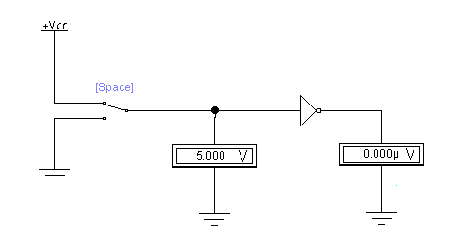

Fig. 1. Schema electrică a regimului static cu elementul NU.

1. **Regimul dinamic**

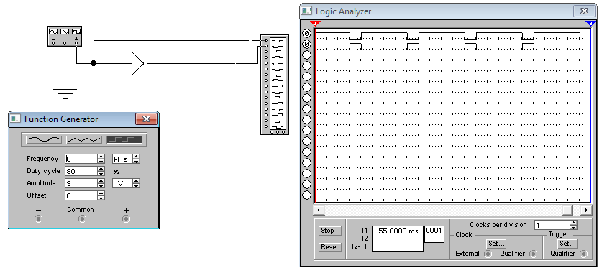

Fig. 2. Schema electrică a regimului dinamic cu elementul NU.

**Experimentul nr. 2. Elementul SAU cu patru intrări**

1. **Regimul static**

Functia logica a schemei din Fig.3. F(a,b,c,d) = (a + b) + (c + d)

Tabelul 2. Stările pentru elementul SAU

|  |  |  |  |  |  |  |  |  |  |  |  |  |  |  |
| --- | --- | --- | --- | --- | --- | --- | --- | --- | --- | --- | --- | --- | --- | --- |
| Nr. d/o | Intrări | | | | | | | | | | | | Ieşirea | |
| UA, V | V.L. | UB, V | | V.L. | | UC, V | | V.L. | | UD, V | V.L. | Uies, V | V.L. |
| 1 | 0.000 | 0 | | 0.000 | | 0 | | 0.000 | | 0 | 0.000 | 0 | 0.000 | 0 |
| 2 | 0.000 | 0 | | 0.000 | | 0 | | 0.000 | | 0 | 5.000 | 1 | 5.000 | 1 |
| 3 | 0.000 | 0 | | 0.000 | | 0 | | 5.000 | | 1 | 0.000 | 0 | 5.000 | 1 |
| 4 | 0.000 | 0 | | 0.000 | | 0 | | 5.000 | | 1 | 5.000 | 1 | 5.000 | 1 |
| 5 | 0.000 | 0 | | 5.000 | | 1 | | 0.000 | | 0 | 0.000 | 0 | 5.000 | 1 |
| 6 | 0.000 | 0 | | 5.000 | | 1 | | 0.000 | | 0 | 5.000 | 1 | 5.000 | 1 |
| 7 | 0.000 | 0 | | 5.000 | | 1 | | 5.000 | | 1 | 0.000 | 0 | 5.000 | 1 |
| 8 | 0.000 | 0 | | 5.000 | | 1 | | 5.000 | | 1 | 5.000 | 1 | 5.000 | 1 |
| 9 | 5.000 | 1 | | 0.000 | | 0 | | 0.000 | | 0 | 0.000 | 0 | 5.000 | 1 |
| 10 | 5.000 | 1 | | 0.000 | | 0 | | 0.000 | | 0 | 5.000 | 1 | 5.000 | 1 |
| 11 | 5.000 | 1 | | 0.000 | | 0 | | 5.000 | | 1 | 0.000 | 0 | 5.000 | 1 |
| 12 | 5.000 | 1 | | 0.000 | | 0 | | 5.000 | | 1 | 5.000 | 1 | 5.000 | 1 |
| 13 | 5.000 | 1 | | 5.000 | | 1 | | 0.000 | | 0 | 0.000 | 0 | 5.000 | 1 |
| 14 | 5.000 | 1 | | 5.000 | | 1 | | 0.000 | | 0 | 5.000 | 1 | 5.000 | 1 |
| 15 | 5.000 | 1 | | 5.000 | | 1 | | 5.000 | | 1 | 0.000 | 0 | 5.000 | 1 |
| 16 | 5.000 | 1 | | 5.000 | | 1 | | 5.000 | | 1 | 5.000 | 1 | 5.000 | 1 |

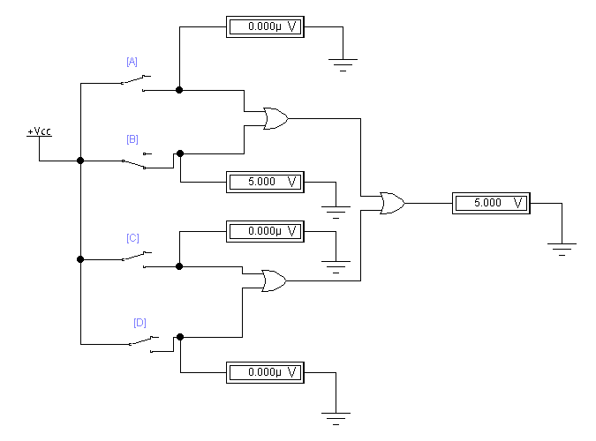

Fig. 3. Schema electrică a regimului static cu elementul SAU.

1. **Regimul dinamic**

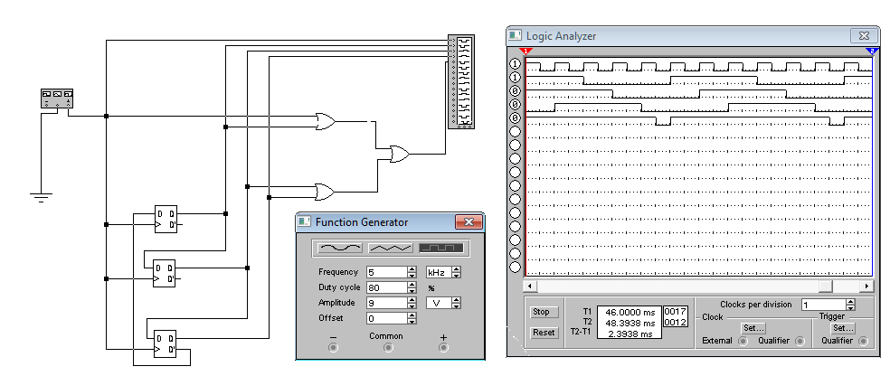

Fig. 4. Schema electrică a regimului dinamic cu elementul SAU.

**Experimentul nr. 3. Elementul ŞI cu patru intrări**

1. **Regimul static**

Functia logica a schemei din Fig.3. F(a,b,c,d) = (a x b) x (c x d).

Tabelul 3. Stările pentru elementul SAU

|  |  |  |  |  |  |  |  |  |  |  |  |  |  |  |
| --- | --- | --- | --- | --- | --- | --- | --- | --- | --- | --- | --- | --- | --- | --- |
| Nr. d/o | Intrări | | | | | | | | | | | | Ieşirea | |
| UA, V | V.L. | UB, V | | V.L. | | UC, V | | V.L. | | UD, V | V.L. | Uies, V | V.L. |
| 1 | 0.000 | 0 | | 0.000 | | 0 | | 0.000 | | 0 | 0.000 | 0 | 0.000 | 0 |
| 2 | 0.000 | 0 | | 0.000 | | 0 | | 0.000 | | 0 | 5.000 | 1 | 0.000 | 0 |
| 3 | 0.000 | 0 | | 0.000 | | 0 | | 5.000 | | 1 | 0.000 | 0 | 0.000 | 0 |
| 4 | 0.000 | 0 | | 0.000 | | 0 | | 5.000 | | 1 | 5.000 | 1 | 0.000 | 0 |
| 5 | 0.000 | 0 | | 5.000 | | 1 | | 0.000 | | 0 | 0.000 | 0 | 0.000 | 0 |
| 6 | 0.000 | 0 | | 5.000 | | 1 | | 0.000 | | 0 | 5.000 | 1 | 0.000 | 0 |
| 7 | 0.000 | 0 | | 5.000 | | 1 | | 5.000 | | 1 | 0.000 | 0 | 0.000 | 0 |
| 8 | 0.000 | 0 | | 5.000 | | 1 | | 5.000 | | 1 | 5.000 | 1 | 0.000 | 0 |
| 9 | 5.000 | 1 | | 0.000 | | 0 | | 0.000 | | 0 | 0.000 | 0 | 0.000 | 0 |
| 10 | 5.000 | 1 | | 0.000 | | 0 | | 0.000 | | 0 | 5.000 | 1 | 0.000 | 0 |
| 11 | 5.000 | 1 | | 0.000 | | 0 | | 5.000 | | 1 | 0.000 | 0 | 0.000 | 0 |
| 12 | 5.000 | 1 | | 0.000 | | 0 | | 5.000 | | 1 | 5.000 | 1 | 0.000 | 0 |
| 13 | 5.000 | 1 | | 5.000 | | 1 | | 0.000 | | 0 | 0.000 | 0 | 0.000 | 0 |
| 14 | 5.000 | 1 | | 5.000 | | 1 | | 0.000 | | 0 | 5.000 | 1 | 0.000 | 0 |
| 15 | 5.000 | 1 | | 5.000 | | 1 | | 5.000 | | 1 | 0.000 | 0 | 0.000 | 0 |
| 16 | 5.000 | 1 | | 5.000 | | 1 | | 5.000 | | 1 | 5.000 | 1 | 5.000 | 1 |

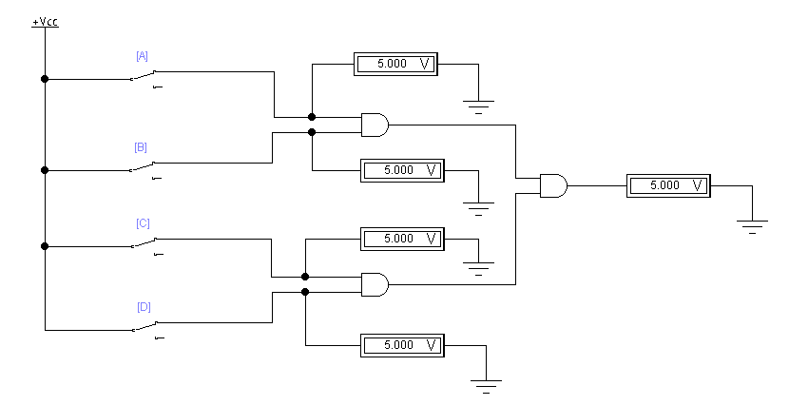

Fig. 5. Schema electrică a regimului static cu elementul ŞI.

1. **Regimul dinamic**

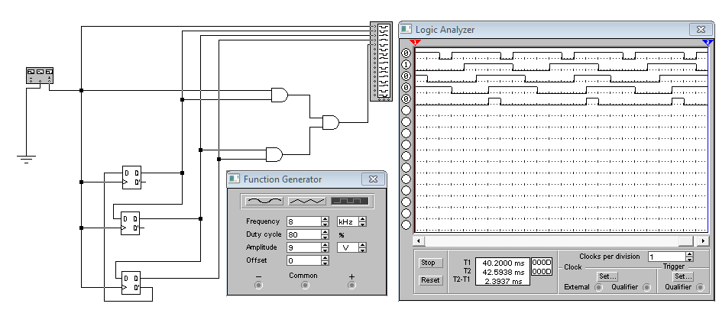

Fig. 6. Schema electrică a regimului dinamic cu elementul ŞI.

**Experimentul nr. 4. Elementul SAU – NU cu 2 intrări**

1. **Regimul static**

Functia logica a schemei din Fig.7. F(a,b) = $\overline{a+b}$

Tabelul 4. Stările pentru elementul SAU-NU

|  |  |  |  |  |  |  |
| --- | --- | --- | --- | --- | --- | --- |
| Nr. d/o | Intrări | | | | Ieşirea | |
| UA, V | V.L. | UB, V | V.L. | Uies, V | V.L. |
| 1 | 0.000 | 0 | 0.000 | 0 | 5.000 | 1 |
| 2 | 0.000 | 0 | 5.000 | 1 | 0.000 | 0 |
| 3 | 5.000 | 1 | 0.000 | 0 | 0.000 | 0 |
| 4 | 5.000 | 1 | 5.000 | 1 | 0.000 | 0 |

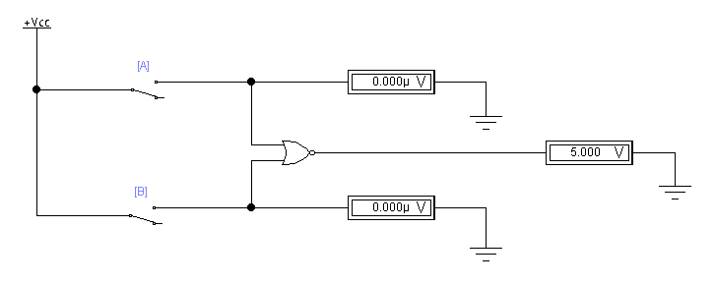

Fig. 7. Schema electrică a regimului static cu elementul SAU – NU.

1. **Regimul dinamic**

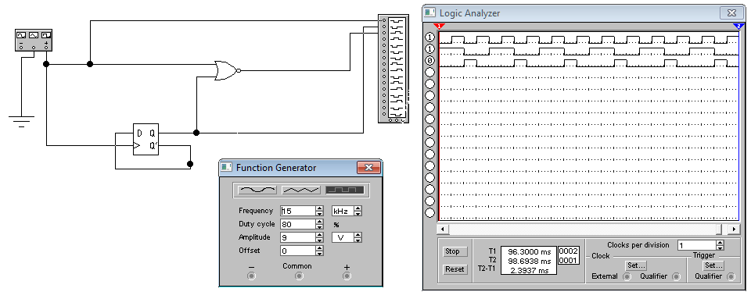

Fig. 8. Schema electrică a regimului dinamic cu elementul SAU – NU.

**Experimentul nr. 5. Elementul SI – NU cu 2 intrări**

1. **Regimul static**

Functia logica a schemei din Fig.9. F(a,b) = $\overline{ab}$

Tabelul 4. Stările pentru elementul SI-NU

|  |  |  |  |  |  |  |
| --- | --- | --- | --- | --- | --- | --- |
| Nr. d/o | Intrări | | | | Ieşirea | |
| UA, V | V.L. | UB, V | V.L. | Uies, V | V.L. |
| 1 | 0.000 | 0 | 0.000 | 0 | 5.000 | 1 |
| 2 | 0.000 | 0 | 5.000 | 1 | 5.000 | 1 |
| 3 | 5.000 | 1 | 0.000 | 0 | 5.000 | 1 |
| 4 | 5.000 | 1 | 5.000 | 1 | 0.000 | 0 |

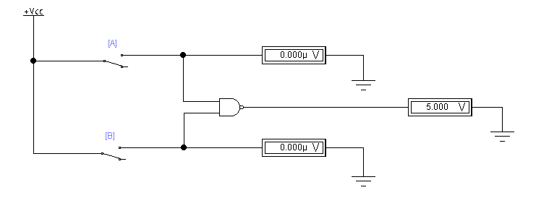

Fig. 9. Schema electrică a regimului static cu elementul ŞI – NU.

1. **Regimul dinamic**

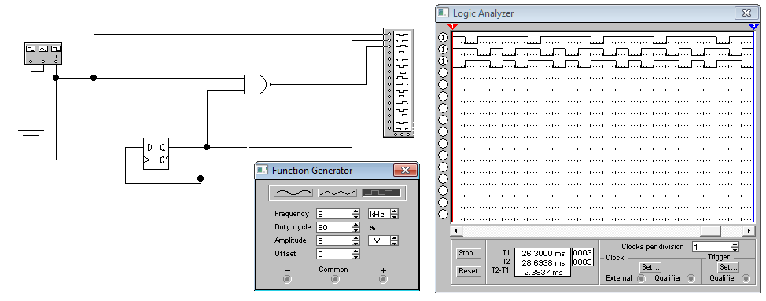

Fig. 10. Schema electrică a regimului dinamic cu elementul ŞI – NU.

**Experimentul nr. 6. Elementul SAU – exclusiv cu 2 intrări**

Relatia matematica a functiei logice SAU-exclusiv cu 2 variabile: F(a,b) = $\overline{a}b+a\overline{b}$

Tabelul de adevăr al funcţiei logice SAU–exclusiv cu două variabile

|  |  |  |  |
| --- | --- | --- | --- |
| Nr. d/o | Variabilele logice | | Functia logica |
| a | b | a XOR b |
| 0 | 0 | 0 | 0 |
| 1 | 0 | 1 | 1 |
| 2 | 1 | 0 | 1 |
| 3 | 1 | 1 | 0 |

1. **Regimul static**

SAU-EX prin SAU-NU: F(a,b) = a XOR b = $\overline{a}b+a\overline{b}=\overline{\overline{\overline{a} x b}}+\overline{\overline{a x \overline{b}} }= \overline{a+\overline{b}}+\overline{\overline{a}+b}= \overline{\overline{\overline{a+\overline{b}}+\overline{\overline{a}+b}}}$

Tabelul 6. Stările pentru elementul SAU–exclusiv construit din elemente SAU-NU

|  |  |  |  |  |  |  |
| --- | --- | --- | --- | --- | --- | --- |
| Nr. d/o | Intrări | | | | Ieşirea | |
| UA, V | V.L. | UB, V | V.L. | Uies, V | V.L. |
| 1 | 0.000 | 0 | 0.000 | 0 | 0.000 | 0 |
| 2 | 0.000 | 0 | 5.000 | 1 | 5.000 | 1 |
| 3 | 5.000 | 1 | 0.000 | 0 | 5.000 | 1 |
| 4 | 5.000 | 1 | 5.000 | 1 | 0.000 | 0 |

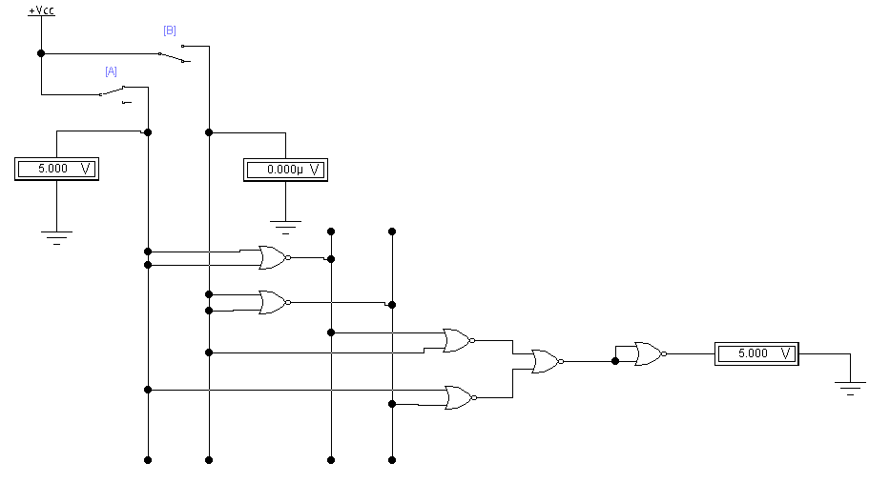

Fig.11. Schema electrica a regimului static cu elementul SAU-EX construit din elemente SAU-NU.

1. **Regimul dinamic**

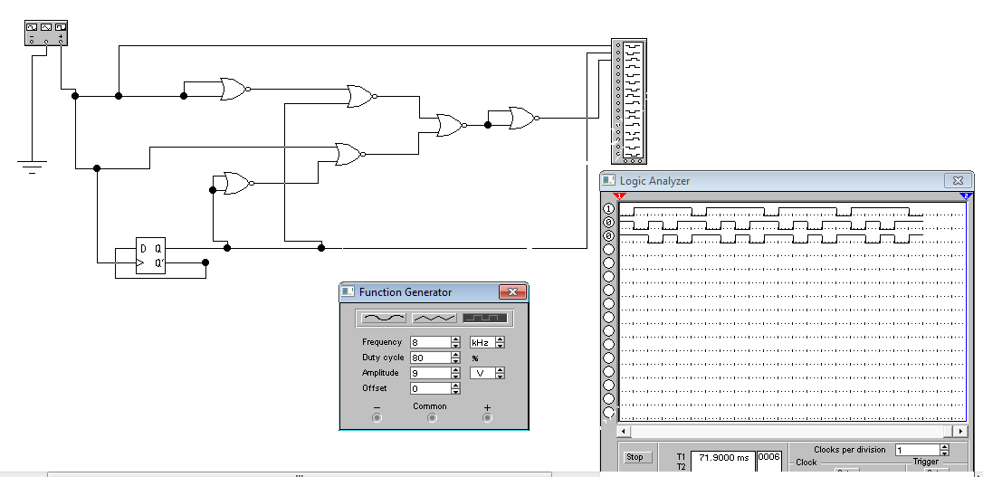

Fig.12. Schema electrica a regimului dinamic cu elemente SAU-EX construit din elemente SAU-NU.

1. **Regimul static**

SAU-EX prin SI-NU: F(a,b) = a XOR b = $\overline{a}b+a\overline{b}=\overline{\overline{\overline{a} x b+a x b}}= \overline{\overline{\overline{a} x b} x \overline{a x \overline{b}}}$

Tabelul 6. Stările pentru elementul SAU–exclusiv construit din elemente SI-NU

|  |  |  |  |  |  |  |
| --- | --- | --- | --- | --- | --- | --- |
| Nr. d/o | Intrări | | | | Ieşirea | |
| UA, V | V.L. | UB, V | V.L. | Uies, V | V.L. |
| 1 | 0.000 | 0 | 0.000 | 0 | 0.000 | 0 |
| 2 | 0.000 | 0 | 5.000 | 1 | 5.000 | 1 |
| 3 | 5.000 | 1 | 0.000 | 0 | 5.000 | 1 |
| 4 | 5.000 | 1 | 5.000 | 1 | 0.000 | 0 |

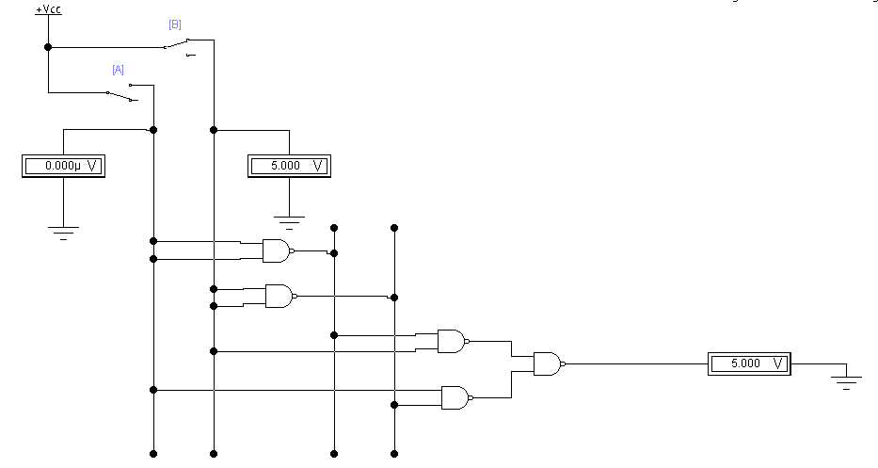

Fig.13. Schema electrica a regimului static cu elemental SAU-EX construit din elemente Si-NU.

1. **Regimul dinamic**

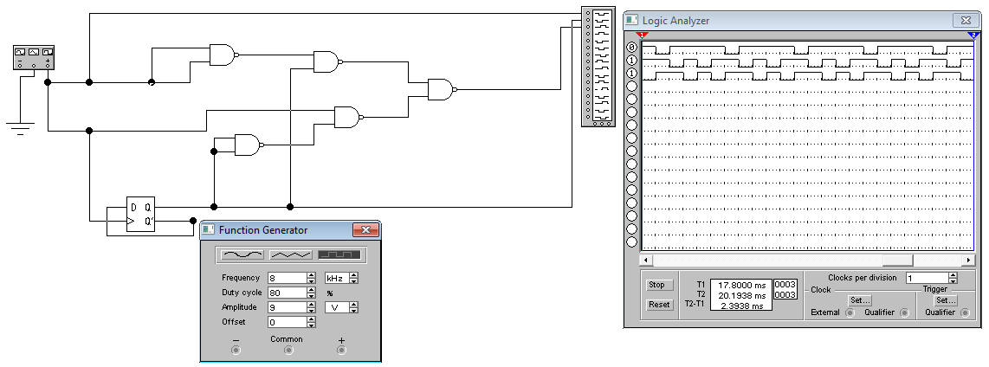

Fig. 14. Schema electrica a regimului dinamic cu elementul SAU-EX construit din elemente SI-NU.

**Experimentul nr. 7. Elementul Echivalenţa cu 2 intrări**

Relaţia matematică a funcţiei logice ECHIVALENŢA cu două variabile: F(a.b) = $\overline{\overline{a}b+a\overline{b}}$

Tabelul de adevăr al funcţiei logice ECHIVALENŢA cu două variabile.

|  |  |  |  |
| --- | --- | --- | --- |
| Nr. d/o | Variabilele logice | | Functia logica |
| a | b | a XNOR b |
| 0 | 0 | 0 | 1 |
| 1 | 0 | 1 | 0 |
| 2 | 1 | 0 | 0 |
| 3 | 1 | 1 | 1 |

1. **Regimul static**

ECHIVALENTA prin SAU-NU: F(a,b) = a XNOR b = $\overline{a XOR b}= \overline{\overline{a}b+a\overline{b}}= \overline{\overline{a} x b} x \overline{a x \overline{b}}=\overline{\overline{\overline{\overline{a} x b} x \overline{a x \overline{b}}}}$

Tabelul 7. Stările pentru elementul ECHIVALENŢA construit din elemente SAU-NU

|  |  |  |  |  |  |  |
| --- | --- | --- | --- | --- | --- | --- |
| Nr. d/o | Intrări | | | | Ieşirea | |
| UA, V | V.L. | UB, V | V.L. | Uies, V | V.L. |
| 1 | 0.000 | 0 | 0.000 | 0 | 5.000 | 1 |
| 2 | 0.000 | 0 | 5.000 | 1 | 0.000 | 0 |
| 3 | 5.000 | 1 | 0.000 | 0 | 0.000 | 0 |
| 4 | 5.000 | 1 | 5.000 | 1 | 5.000 | 1 |

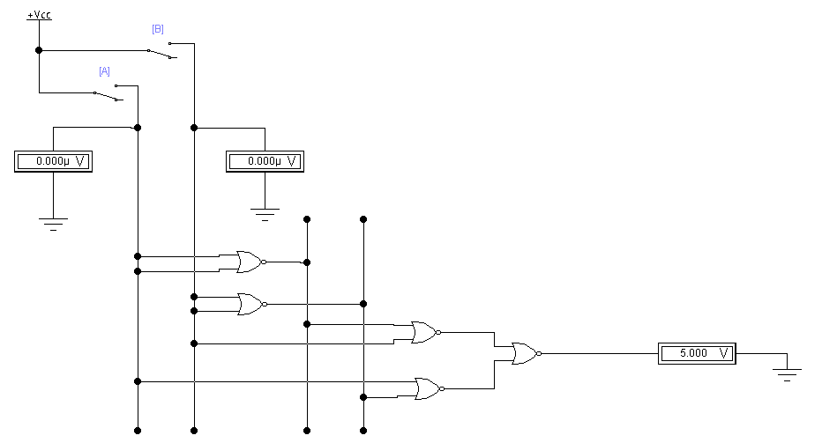

Fig. 15. Schema electrica a regimului static cu elementul Echivalenta construit din elemente SAU-NU.

1. **Regimul dinamic**

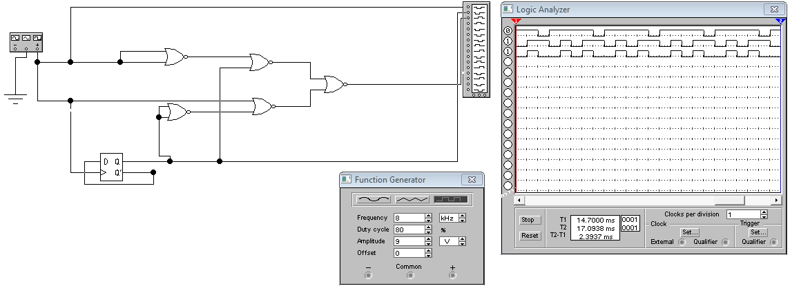

Fig. 16. Schema electrica a regimului dinamic cu elementul ECHIVALENTA construit din elemente SAU-NU.

1. **Regimul static**

ECHIVALENTA prin SI-NU: F(a,b) = a XNOR b = $\overline{a XOR b}= \overline{\overline{a}b+a\overline{b}}= \overline{\overline{a} x b} x \overline{a x \overline{b}}=\overline{\overline{\overline{\overline{a} x b} x \overline{a x \overline{b}}}}$

Tabelul 7. Stările pentru elementul ECHIVALENŢA construit din elemente SAU-NU

|  |  |  |  |  |  |  |
| --- | --- | --- | --- | --- | --- | --- |
| Nr. d/o | Intrări | | | | Ieşirea | |
| UA, V | V.L. | UB, V | V.L. | Uies, V | V.L. |
| 1 | 0.000 | 0 | 0.000 | 0 | 5.000 | 1 |
| 2 | 0.000 | 0 | 5.000 | 1 | 0.000 | 0 |
| 3 | 5.000 | 1 | 0.000 | 0 | 0.000 | 0 |
| 4 | 5.000 | 1 | 5.000 | 1 | 5.000 | 1 |

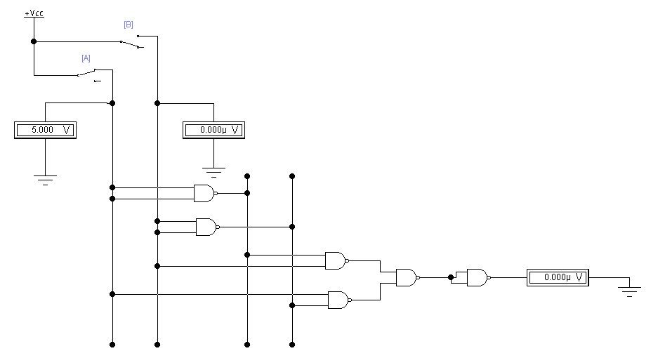

Fig. 17. Schema electrica a regimului static cu elementul ECHIVALENTA construit din elemente SI-NU.

1. **Regimul dinamic**

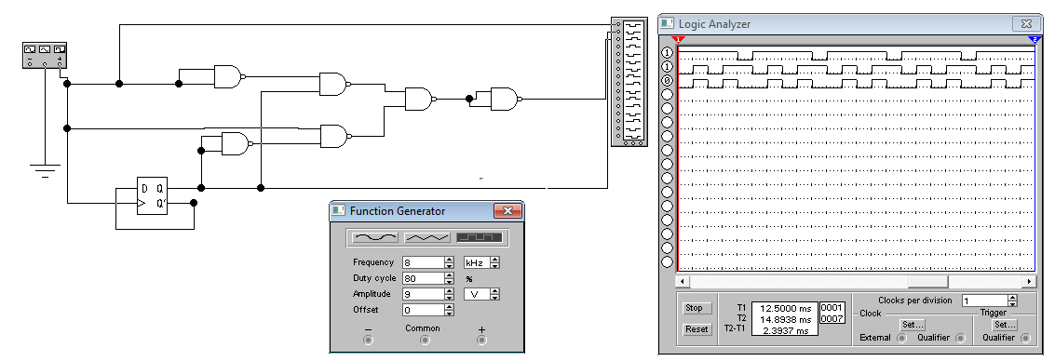

Fig. 18. Schema electrica a regimului dinamic cu elemental ECHIVALENTA construit din elemente SI-NU.